# INTRODUCCIÓN

"**Subnettear**" o "**Subnetting**" es el hecho de dado un rango de dirección de red dividir los posibles subrangos en distintas redes, cada una con su identificador y dirección de broadcast. Para este apunte supongo que entienden la idea básica de subnetting pero les cuesta asignar las direcciones dado un enunciado así que voy a hacer énfasis en eso.

# ENUNCIADO

En la figura de abajo se muestra la estructura de la red de una empresa en la que sólo los ordenadores pertenecientes a las redes Alpha, Bravo, Charlie y Delta tienen direccionamiento público (se muestra la asignación en la tabla adjunta).

El interfaz exterior del R0 está conectado a la red 150.214.254.0/30.

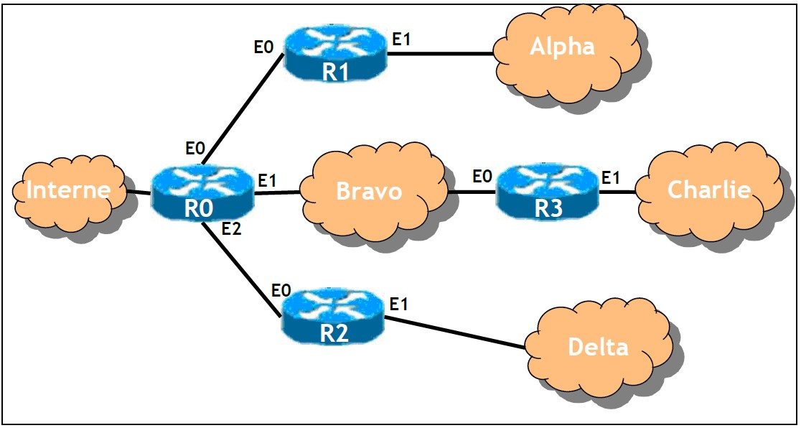

|  |  |
| --- | --- |
| RED | PREFIJO CIDR |
| Alpha | 150.214.12.0 /23 |
| Bravo | 150.214.14.0 /24 |
| Charlie | 150.214.15.0 /24 |
| Delta | 150.214.10.0 /23 |

Ayuda: Tenga en cuenta que el tercer octeto de esta red es: 0000 10**1**0 Nótese que el bit 10 comienza obligatoriamente en 1.

10011110 .11010110. 000010**1**0. 00000000

150.214.10.0 /23

10011110 .11010110. 000010**1**1. 11111111

Responda a las siguientes cuestiones:

* 1. Indique realizando todas las agregaciones que sean posibles, el esquema de red propuesto. (4 puntos)
  2. Indique, el/los prefijo/os de red que tiene que adquirir la empresa. (1,5 puntos) c)

Indique la configuración IPv4 de un equipo de cada subred. (1,5 punto)

1. Determine si es posible direccionar dos nuevas subredes (Echo y Foxtrox) con 20 hosts cada. En caso de que sea afirmativo, realice la asignación en el primer espacio libre disponible. En caso de que fuera negativo proponga el bloque CIDR de tamaño mínimo suficiente como para direccionar todas las subredes y realice la asignación. (2 puntos)
2. Indique los dominios de colisión y broadcast del esquema. (1 punto)

